"Eure Repression, Festnahmen und Verhaftungen können uns nicht einschüchtern!" riefen die Anwält*innen der CHD und der Anwaltskanzlei es Volkes gestern im Caglayan Gericht in Istanbul.

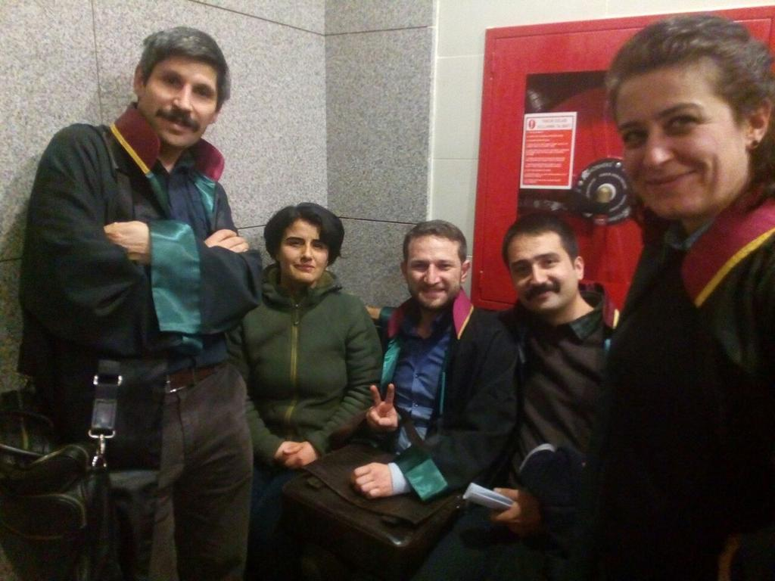
Vorstandsmitglied der Progressiven Jurist*innenvereinigung, die Rechtsanwältin der Anwaltskanzlei des Volkes Barkin Timtik wurde nach 4 Tagen Polizeifolter gestern Montag (19.12.2016) zusammen mit zahlreichen anderen Personen, die an einem Gedenkmahl eines getöteten Revolutionärs im alevitischen Cemevi in Istanbul teilgenommen hatten, verhaftet. Barkin Timtik hatte zu diesem Zeitpunkt in der alevitischen Glaubenseinrichtung Mandanten getroffen, als die Polizei mit Gasbomben in das Gebäude eindrang, alle anwesenden Personen mit Gewalt zu Boden brachte und teils an den Haaren und mit Schlägen zum Polizeiwagen zog.
Die Misshandlungen blieben auch Rechtsanwältin Barkin Timtik nicht erspart. Es gibt Fotos aus der Polizeiwache Esenyurt, in der sie 4 Tage festgehalten wurde. Die Bilder weisen Spuren von Folter auf.

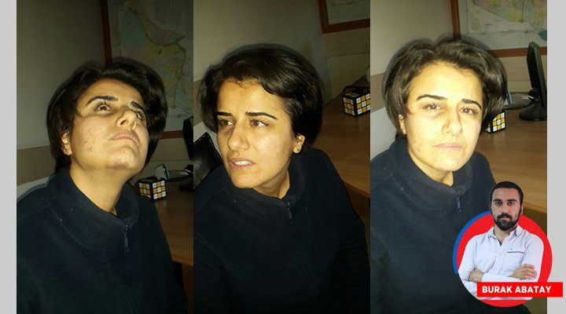

Gestern Montag (19.12.2016) wurden Dutzende Personen gemeinsam mit Barkin Timtik zum Gericht Caglayan gebracht und das Szenario faschistischer Justiz wiederholte sich: Nicht Folter und Ermordung wurden als Straftat geahndet, sondern allein die Präsenz an einer Gedenk- bzw. Trauerfeier.

Barkin Timtik und alle anderen Verhafteten müssen freigelassen werden!
Folter ist menschenunwürdig und verächtlich!
Die AKP Regierung ist ein Folterregime und die Verantwortlichen für dieses Verbrechen müssen vor Gericht gestellt werden!

Die Anwält*innen des Volkes sind unsere Würde!

Hier noch die letzten Worte von Barkin Timtik an ihre Kolleg*innen (auf dem Video im Gerichtsgebäude vor ihrer Verhaftung)
"Es war immer eine Ehre für mich, Teil von euch zu sein. Wir haben erneut hier ein großartiges Beispiel abgegeben. Ich liebe euch alle sehr. Ich umarme jede/n einzelne/n von euch. Ich umarme auch all jene, die jetzt nicht hier sind. Macht euch keine Sorgen. Es wird mir sehr gut gehen. Letztendlich werden wir wieder zusammen kommen. Ob drinnen oder draußen, das ist egal. Aber der Kampf wird weitergehen. Wir sind das Volk, wir sind im Recht und wir werden siegen!...
Die Kinder des Volkes sind nicht allein, wir werden siegen. Das ist alles. Repression, Folter, Festnahmen, Verhaftungen können uns nicht einschüchtern! Wir werden weiterhin als revolutionäre Anwält*innen arbeiten. Wir werden siegen!"

Anadolu Newsblog

Videos auf Twitter
https://twitter.com/halkinhukuk/status/810990417445523460
https://twitter.com/halkinhukuk/status/810995190509006848

